|  |  |
| --- | --- |
| **QUESTION (Analyse en composantes principales)** | / |

1. A quoi sert une analyse en composantes principales ?
2. On s ‘intéresse au climat des différents pays d’Europe. Pour cela, on a recueilli les températures moyennes mensuelles (en degré Celsius) pour les principales capitales européennes ainsi que pour certaines grandes villes. Ces données ainsi que les résultats de l’acp sont fournis dans les tableaux et graphiques ci-dessous.  
   1. Donnez l’explication contextuelle (interprétation) des deux nouvelles composantes.
   2. Quelle part de l’information de départ prennent-elles en compte ?
   3. Enoncez trois indications (idées différentes) données par le vecteur octobre.

* 1. Vrai ou faux. Si faux, corrigez la phrase. Si vrai, justifiez.
     1. Pour chacune des villes, la température du mois d’avril est fortement corréléeà la température moyenne de l’année.
     2. La variable juin a joué le rôle le plus important dans la composante 2.
     3. La proximité de deux villes sur la composante 1 implique systématiquement qu’elles ont deux profils de température moyenne semblables au cours de l’année.
     4. S’il fait froid en janvier, il fera froid en juin.
  2. Ci-dessous les axes pour le graphique des individus. Interprétez la position des deux points.

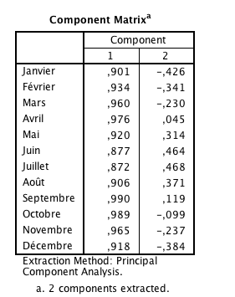

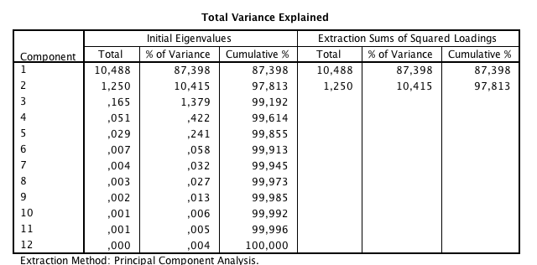



On remarque donc qu

